**UNIVERSIDAD DEL QUINDÍO  
FACULTAD DE INGENIERÍA**

**INGENIERÍA DE SISTEMAS Y COMPUTACIÓN**

**INGENIERIA DE SOTWARE III**

**Paulo Cesar Alvis Ramos, Diego Alejandro Sánchez Parra, Leidy Andrea Raigoza Palacio**

MODELO VISTA 4+1

Diseño e implementación de un prototipo basado en realidad virtual como herramienta de apoyo para la enseñanza de cálculo multivariado, para estudiantes de ingeniería de sistemas y computación de la Universidad del Quindío

# INTRODUCCION

**EL MODELO 4+1** es un modelo de vistas diseñado por el profesor Philippe Kruchten. Tiene los lineamientos del estándar IEEE 1471-2000 (Recommended Practice for Architecture Description of Software-Intensive Systems) y se usa para describir la arquitectura de un sistema software basado en el uso de múltiples puntos de vista. En este modelo una vista se define como una representación de todo el sistema software desde una determinada perspectiva. Cada vista está pensada para que cada interesado en el sistema (Stakeholders) pueda entender el software desde su propio punto de vista.

# MODELO 4+1 (ctrl+clic para ir a la vista)

**Vista de Despliegue**

**Vista Lógica**

**Vista Física**

**Vista de Procesos**

Es así como tenemos 4 vistas y una adicional con el escenario global del software. A continuación, se mostrarán las vistas para el proyecto “Diseño e implementación de un prototipo basado en realidad virtual como herramienta de apoyo para la enseñanza de cálculo multivariado, para estudiantes de ingeniería de sistemas y computación de la Universidad del Quindío”.

## VISTA LOGICA

Descripción: En esta vista se representa la funcionalidad que el sistema proporcionara al usuario.

STAKEHOLDER: Estudiantes (Usuario final).

Artefacto: Diagrama de clases.

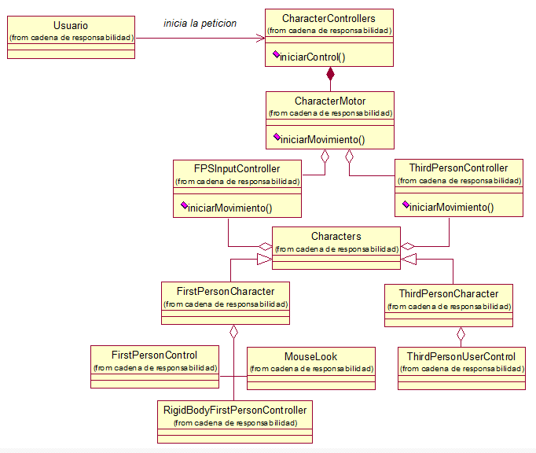

Ilustración 1. Diagrama de Clases. Vista Lógica de Movimiento

## VISTA DE DESPLIEGUE

Descripción: En esta vista se mostrará cómo está dividido el sistema software en componentes y las dependencias entre ellos

STAKEHOLDER: Desarrollador Unity.

Artefacto: Diagrama de paquetes.

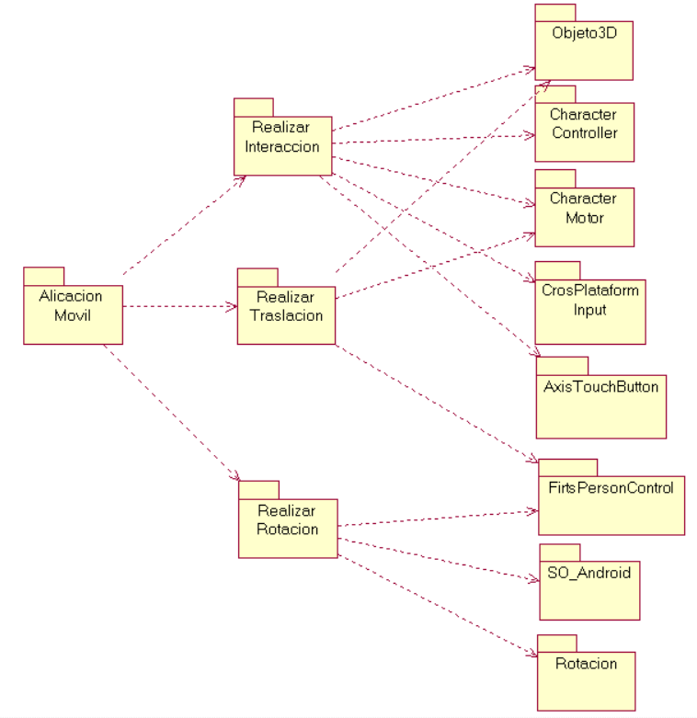

Ilustración 2. Diagrama de paquetes. Vista de Despliegue.

## VISTA DE PROCESOS

Descripción: Esta vista muestra los procesos y sus comunicaciones, presentes en el sistema.

STAKEHOLDER: Desarrollador Unity.

Artefacto: Diagrama de actividades y estados.

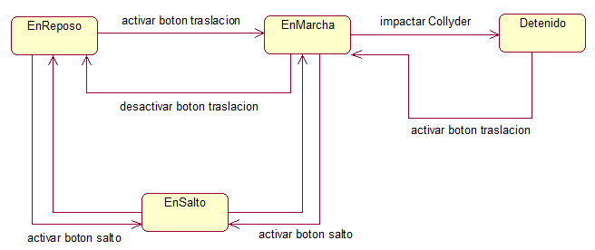

Ilustración 3. Diagrama de Estados. Vista de Procesos.

## VISTA FISICA

Descripción: las conexiones físicas entre esos componentes que conforman la solución (incluyendo los servicios).

STAKEHOLDER: Desarrollador Unity, modelados 3D.

Artefacto: Diagrama de Despliegue.

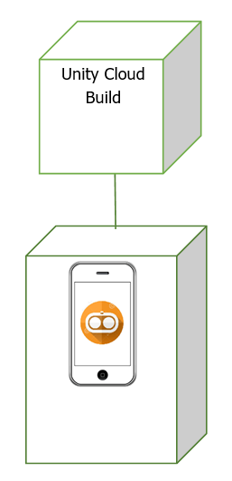

Ilustración 4. Diagrama de Despliegue. Vista Física.

## +1 VISTA DE ESCENARIOS

Descripción: Esta vista va a unir y relacionar las otras 4 vistas anteriores.

STAKEHOLDER: Desarrollador Unity, modelados 3D.

Artefacto: Diagrama de Casos de Uso.

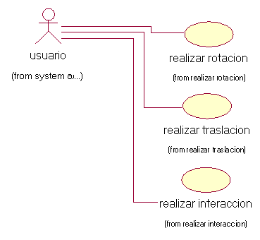

Ilustración 5. Vista de Escenarios. Diagrama de Casos de Uso.

# REFERENCIAS

https://prezi.com/c74y5citrd_0/modelo-de-arquitectura-41/

https://es.wikipedia.org/wiki/Modelo_de_Vistas_de_Arquitectura_4%2B1